# 关于河大老师使用超星网络教学平台在研究生院建课的注意指南

## 学校代码（fid）及平台网址

为方便教学和数据管理，防止建课归属错误，河北大学本科和研究生院的网络教学平台现分开单独管理。老师尽量使用网页建课。需要用对应的工号登录对应的学院平台，例：课程授课对象是河大本科的班级，请用“工号+密码”登录河大本科网址建课；如果授课对象是研究生院的学生，则需用“工号+密码”登录河大研究生平台进行建课，建课时课程名称建议区分，如您初次使用研究生院平台，学习通还未绑定研究生院，可用手机号登陆学习通在：我——姓名——单位处绑定“河北大学研究生院+工号”绑定后学习通上即会显示此单位下的课程。（其他单位同理）

**如果初次登陆某单位平台，工号+初始密码s654321s，登陆后据提示修改密码。

**电脑两个校区的网址不能同时登陆，因工号一样只会保留最新登录的平台。

1. 河北大学（fid：503）

**<http://hbu.fanya.chaoxing.com>**

1. 河北大学研究生院（fid：41562）

**http://hbuyjsy.boya.chaoxing.com**

## 二、克隆课程

老师登录后能看到所有校区（单位）的已建课程，需要在哪个校区（单位）建课就在登录哪个平台，才能导入对应的单位学生，课程数据会归属于您登陆的校区（单位），若在本科平台已有课程资源，不想重复建课，可以给研究生院平台克隆一份已有课程。操作流程如下：

1. 登录已有课程的平台，找到要克隆的课程。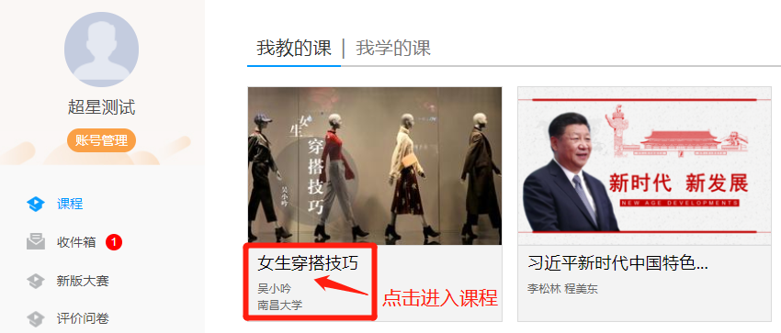
2. 进入课程——“管理”——“课程管理”——“克隆课程”。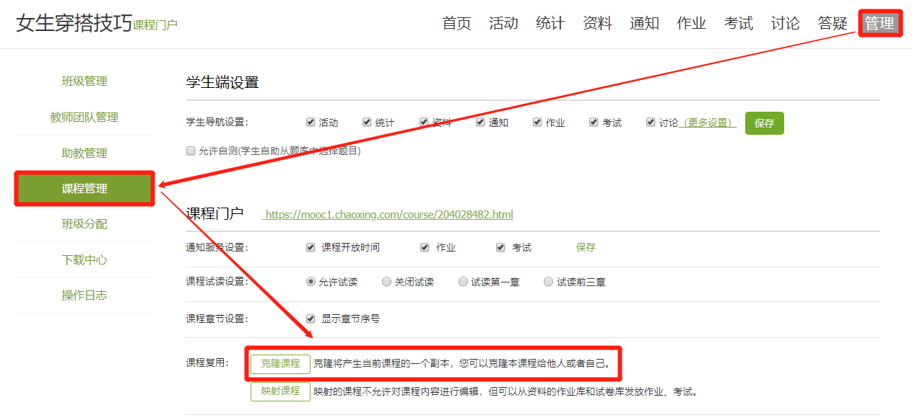
3. 点击“克隆课程”，输入课程名称，和已有课程名称做区分。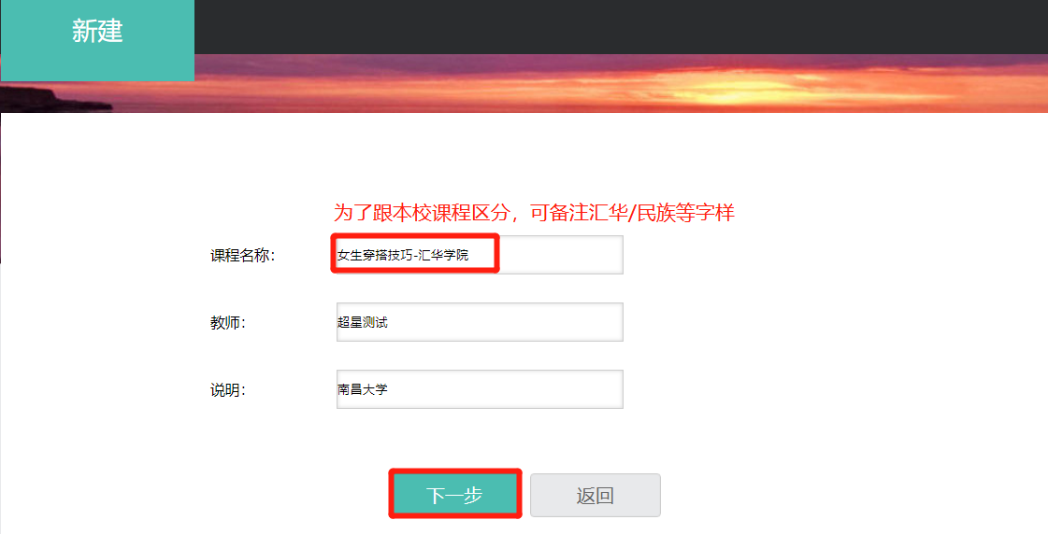
4. 选择克隆给他人，对方账号输入：学校代码#该学校下工号，如本校课程克隆到研究生院账号下，应输入为：41562#工号，之后点击保存，克隆成功。

河北大学（fid代码为：503）

河北大学研究生院（fid代码为：41562）

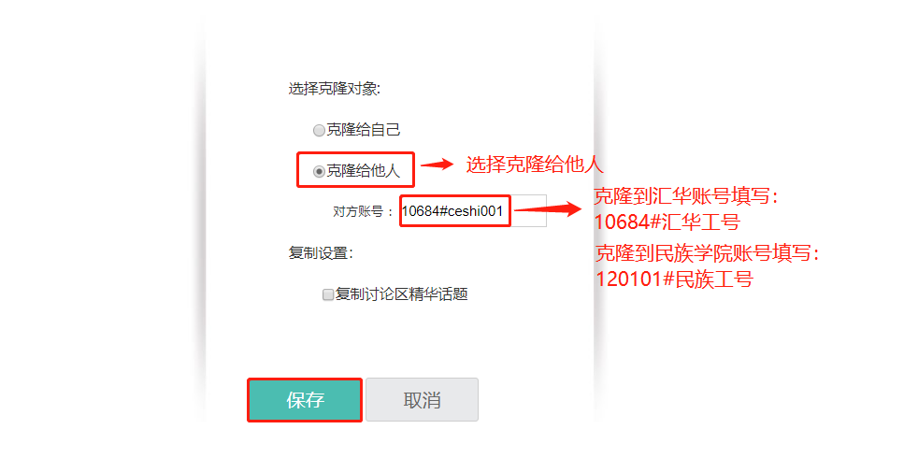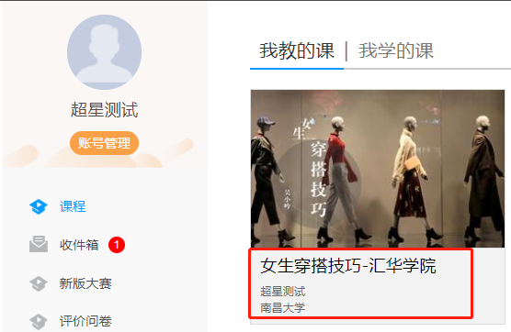

克隆到研究生院账号填写：

41562#河大工号

## 三、账号绑定手机号问题

Q：手机学习通不显示研究生院平台（某单位）下的课程？

A：如您初次使用研究生院平台，手机学习通还未绑定研究生院单位，可用手机号登陆学习通：我——姓名——单位处绑定“河北大学研究生院+工号”绑定后学习通上即会显示此单位下的课程。（其他单位同理）

**注意绑定多单位后：**

1. 请勿使用手机学习通建课，建课要登录对应单位的网址建课。
2. 不同的网址请使用其对应单位的工号+密码方式登录，请勿使用手机号登陆，以防跳转到手机号绑定的其他单位下，影响课程归属。

如有任何问题，可于QQ群内进行咨询，会有超星工作人员为您解答。

**QQ群：311978786 /1041796736 （任选其一加入即可）**